🚗День ПДД - 25 июня🚗  
  
🚦В нашем лагере сегодня прошел день, посвященный правилам дорожного движения.  
🚗Цель- воспитание у детей осознанной необходимости в знании и соблюдении правил дорожного движения, воспитание грамотного пешехода.  
🚥Дети активно принимали участие в мероприятиях: викторине , в конкурсе рисунков, игре "Я-пешеход", изучали дорожные знаки.  
🚳Ребята продемонстрировали отличное знание правил дорожного движения, а заодно вспомнили все сказки, где упоминаются виды транспортного средства.

Сходили на экскурсию к железнодорожному переходу, повторили основные правила перехода через ЖД пути.  
🚸Надеемся , что знание ПДД поможет нашим ребятишкам провести свои каникулы безопасно.🚦

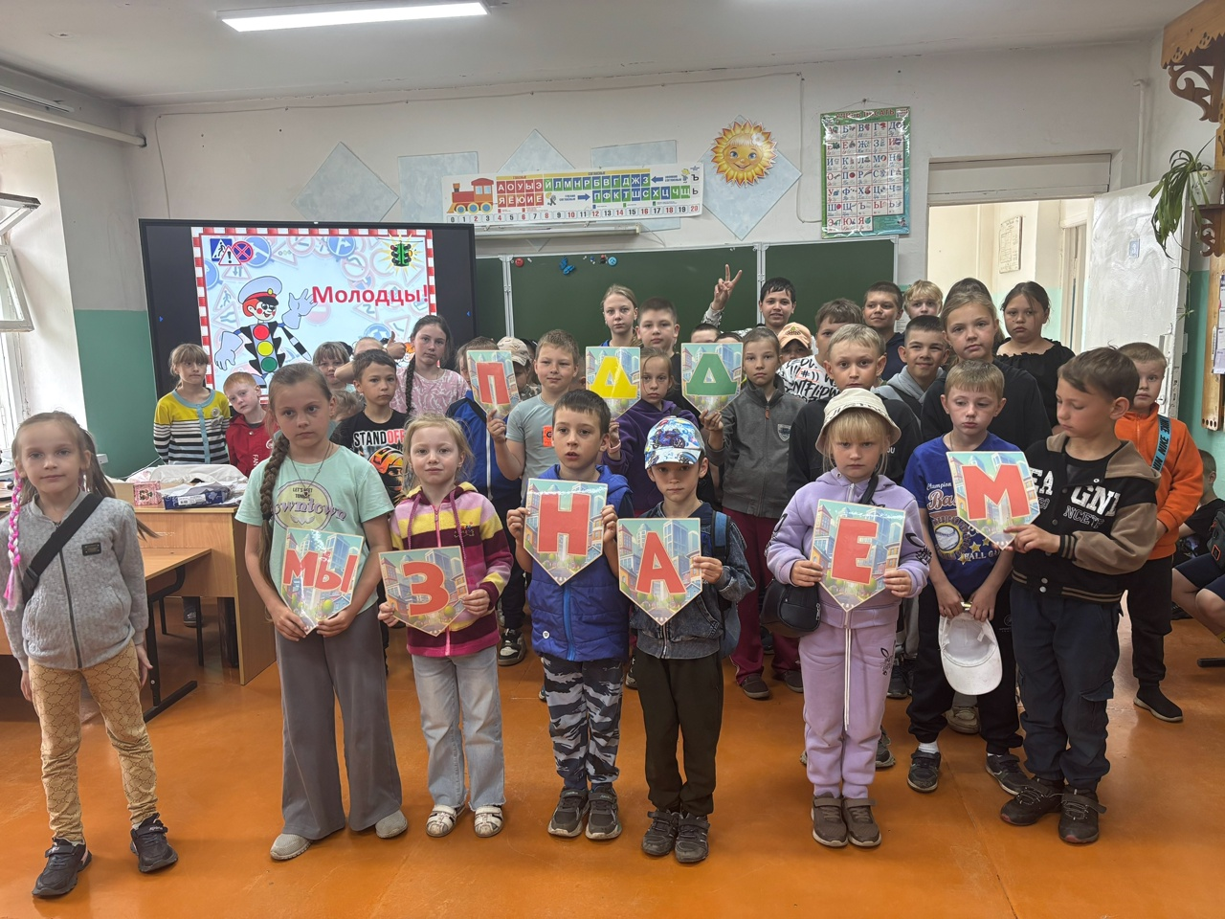

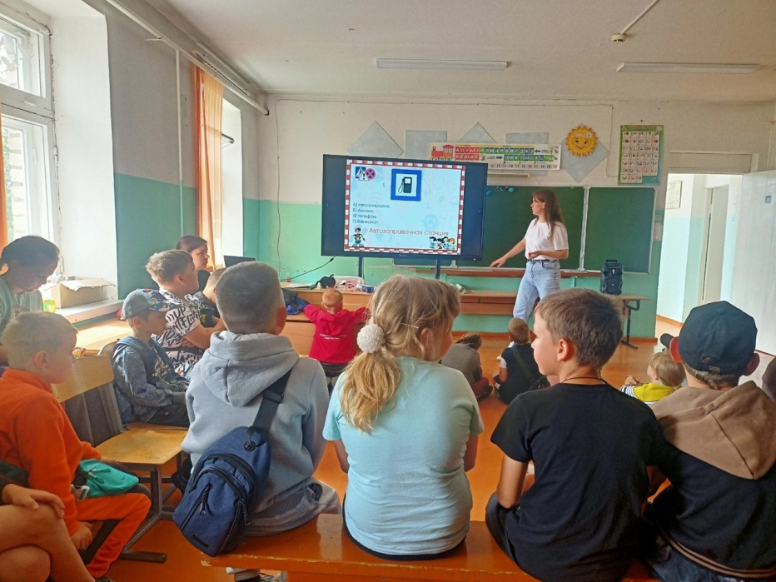

Экскурсия к ЖД путям

